## Лабораторная работа 5.

## Основы работы в консоли Windows

***Задание 1***

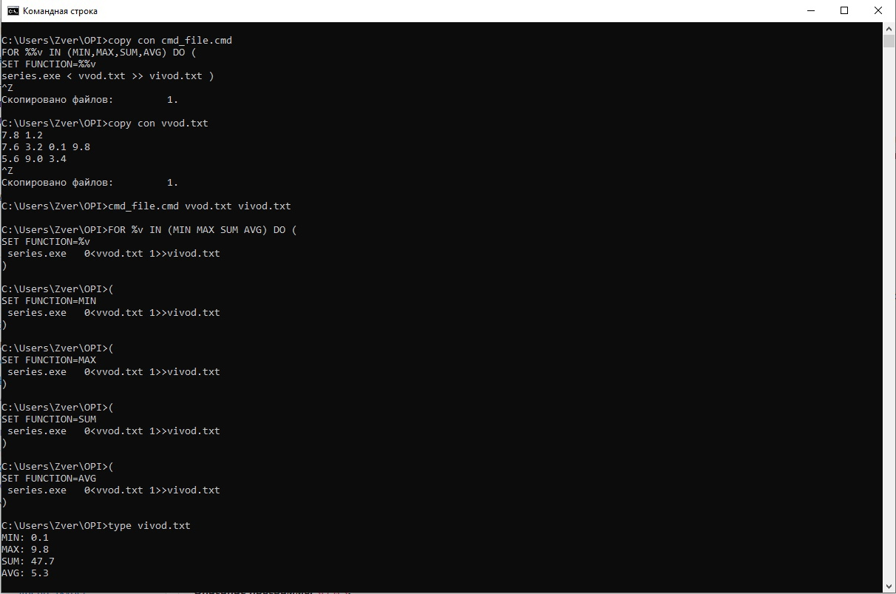

*Создание командного cmd файла*

*\*\*\*\*\*\*\*\*\*\*\*\*\*\*\*\*\*\*\**

*Создание исходного текстового файла*

*\*\*\*\*\*\*\*\*\*\*\*\*\*\*\*\*\*\*\**

*Запуск программы*

*\*\*\*\*\*\*\*\*\*\*\*\*\*\*\*\*\*\*\**

*Вывод результата работы программы из текстового файла*

***Задание 2 – ВАРИАНТ 2***

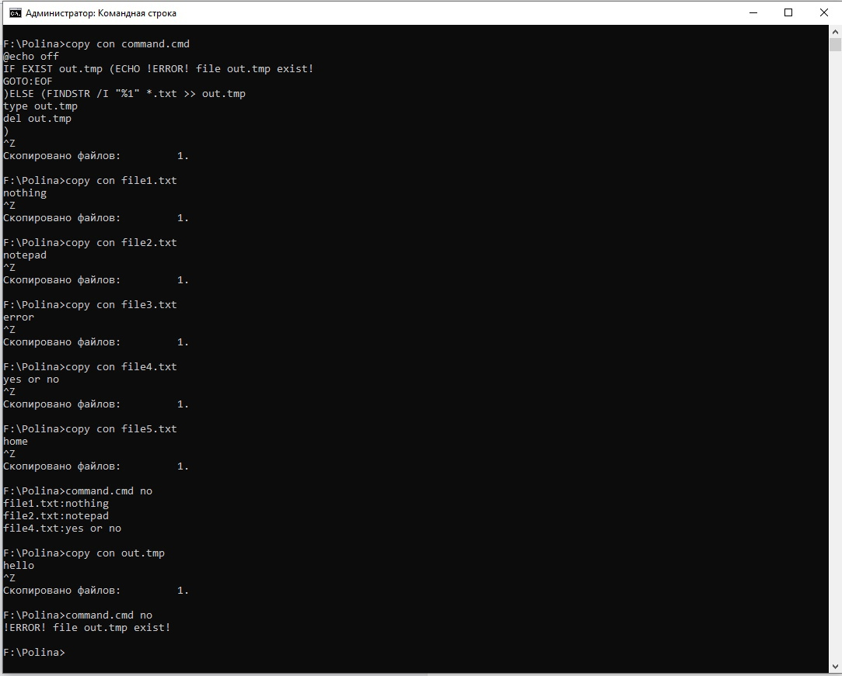

*Создание командного cmd файла*

*\*\*\*\*\*\*\*\*\*\*\*\*\*\*\*\*\*\*\**

*Создание набора текстовых файлов для поиска*

*\*\*\*\*\*\*\*\*\*\*\*\*\*\*\*\*\*\*\**

*запуск командного файла (1 случай)*

*\*\*\*\*\*\*\*\*\*\*\*\*\*\*\*\*\*\*\**

*Создание файла out.tmp*

*\*\*\*\*\*\*\*\*\*\*\*\*\*\*\*\*\*\*\**

*запуск командного файла (2 случай)*

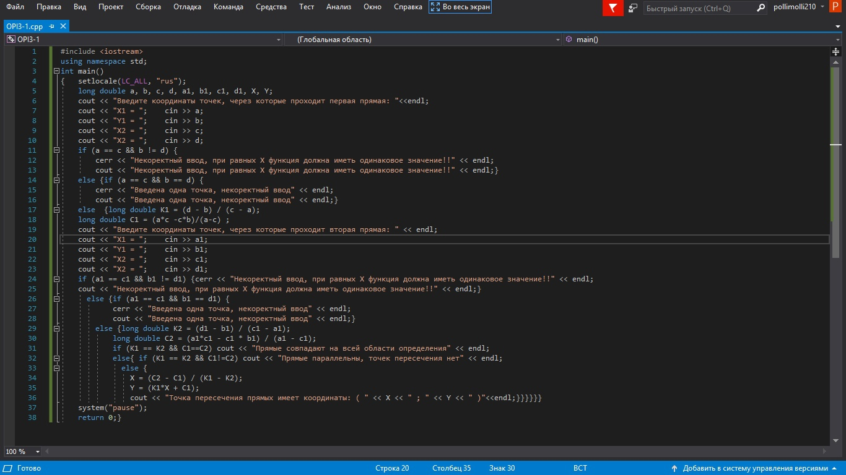***Задание 3 – ВАРИАНТ 10***

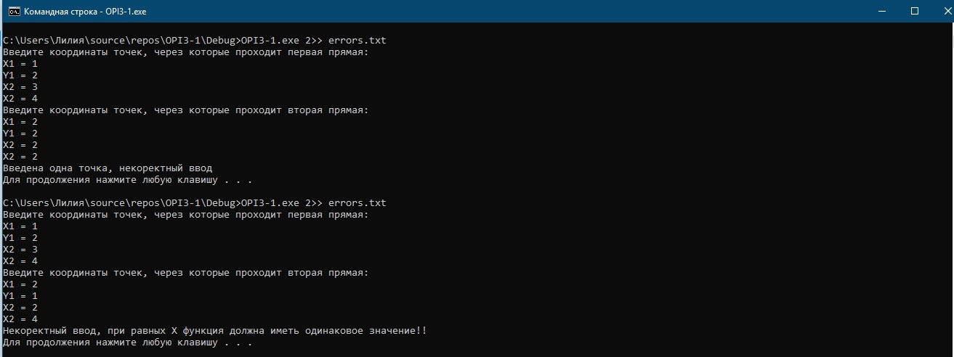

*Создание программы на с++*

*\*\*\*\*\*\*\*\*\*\*\*\*\*\*\*\*\**

*Запуск 1. Некорректный ввод точек второй прямой. Случай 1.*

*\*\*\*\*\*\*\*\*\*\*\*\*\*\*\*\*\**

*Запуск 2. Некорректный ввод точек второй прямой. Случай 2.*

*\*\*\*\*\*\*\*\*\*\*\*\*\*\*\*\*\**

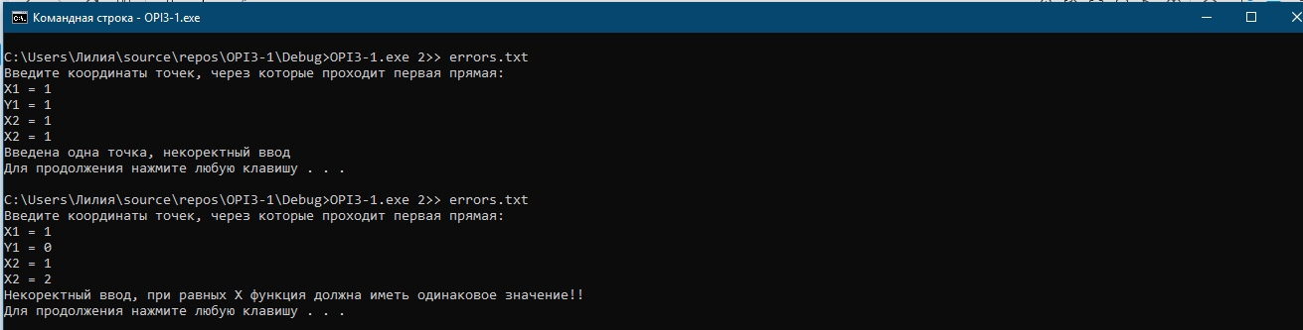*Запуск 3. Некорректный ввод точек первой прямой. Случай 1.*

*\*\*\*\*\*\*\*\*\*\*\*\*\*\*\*\**

*Запуск 4. Некорректный ввод точек первой прямой. Случай 2.*

*\*\*\*\*\*\*\*\*\*\*\*\*\*\*\*\**

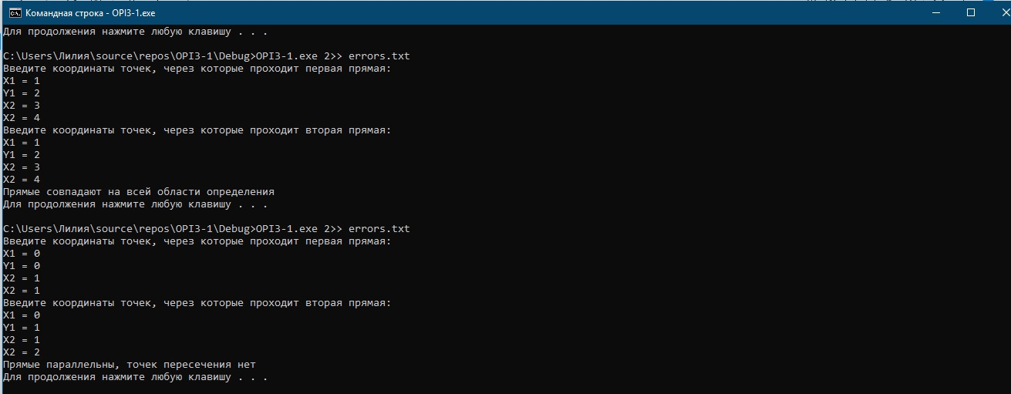

*Запуск 5. Совпадение рассматриваемых прямых*

*\*\*\*\*\*\*\*\*\*\*\*\*\*\*\**

*Запуск 6. Рассматриваемые прямые параллельны*

*\*\*\*\*\*\*\*\*\*\*\*\*\*\*\**

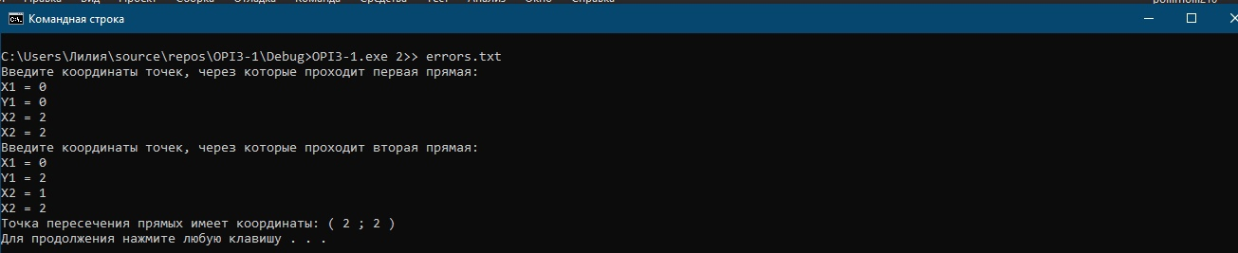

*Запуск 7. Стандартный случай. Нахождение точки пересечения*

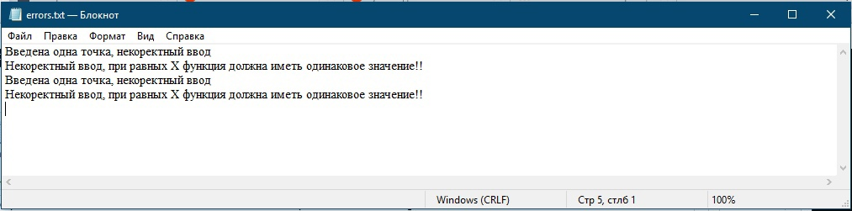

*Содержание текстового файла erros.txt после 7 представленных выше запусков.*